附件1
万宁市畜禽养殖禁养区分布图
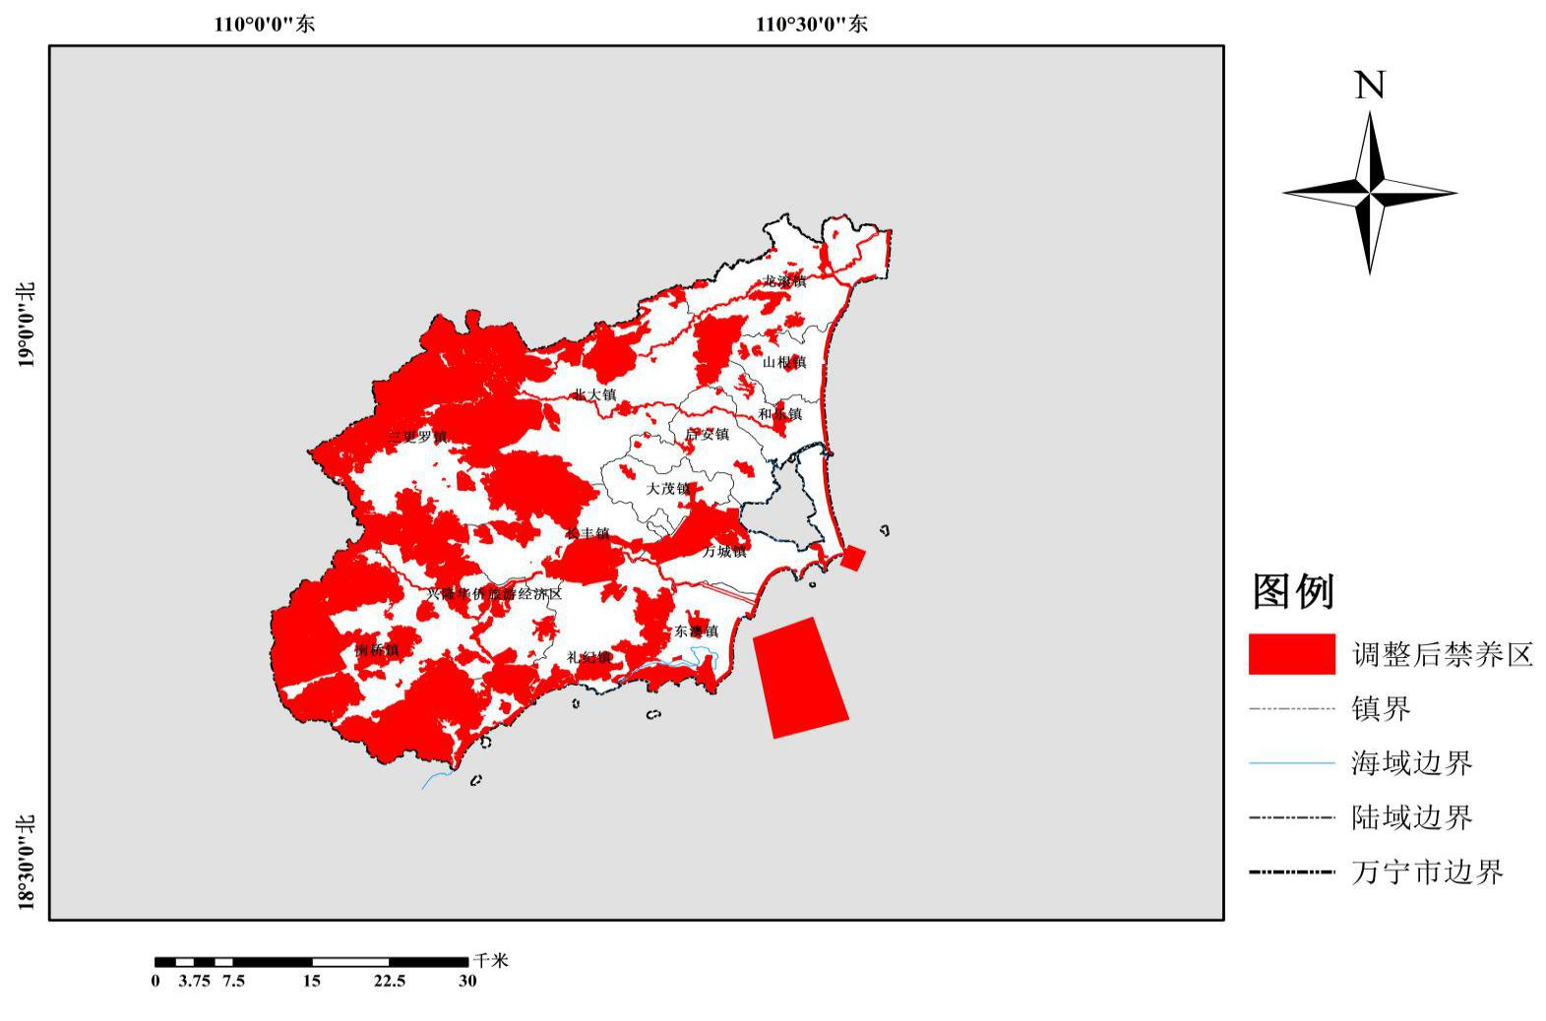

附件2

养殖小区、养殖场定义及规模
畜禽养殖场是指达到省级人民政府确定的养殖规模标准的畜禽集中饲养场（以下简称养殖场）。依据《海南省畜禽养殖污染减排技术导则》，本方案所指的畜禽养殖场、养殖小区定义如下：
规模化畜禽养殖场是指达到省级人民政府确定的养殖规模标准的畜禽集中饲养场所，即：生猪≧500头（年出栏）、奶牛≧100头（存栏）、肉牛≧100头（年出栏）、蛋鸡≧10000羽（存栏）、肉鸡≧50000羽（年出栏）。
本方案所指的养殖小区，是指将分散经营的单一畜种的养殖户集中在一个区域内，具有完善的基础设施和配套服务、规范管理制度，按照统一规划、统一防疫、统一管理、统一服务、统一治污和专业化、规模化、标准化生产，并达到规定数量的养殖区域。饲养数量至少要达到规模化养殖场的规模，即生猪≧500头（年出栏）、奶牛≧100头（存栏）、肉牛≧100头（年出栏）、蛋鸡≧10000羽（存栏）、肉鸡≧50000羽（年出栏）（以上术语及定义均出自于《海南省畜禽养殖污染减排技术导则》。

